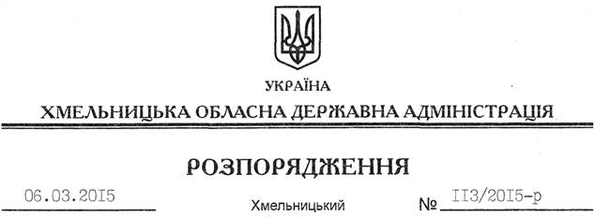

Про надання дозволу на розроблення технічної документації із землеустрою щодо встановлення (відновлення) меж земельної ділянки в натурі (на місцевості) ФОП Онуфрієву Л.С.

На підставі статей 6, 21, 39 Закону України “Про місцеві державні адміністрації”, статей 17, 93, 120, 122-124, 134 Земельного кодексу України, статті 55 Закону України “Про землеустрій”, розглянувши заяву ФОП Онуфрієва Л.С., зареєстроване в обласній державній адміністрації 04.02.2015 за № 99/667-11-26/2015, та подані матеріали:

1. Надати дозвіл фізичній особі-підприємцю Онуфрієву Леоніду Степановичу на розроблення технічної документації із землеустрою щодо встановлення (відновлення) меж земельної ділянки в натурі (на місцевості) державної власності площею 0,2902 га для розміщення та експлуатації основних, підсобних і допоміжних будівель та споруд підприємств переробної, машинобудівної та іншої промисловості (обслуговування цеху по обробці деревини), що знаходиться за межами населених пунктів на території Думанівської сільської ради Кам’янець-Подільського району Хмельницької області.

2. ФОП Онуфрієву Л.С. при розробленні технічної документації із землеустрою щодо встановлення (відновлення) меж земельної ділянки в натурі (на місцевості) забезпечити дотримання вимог чинного законодавства.
3. Контроль за виконанням цього розпорядження покласти на заступника голови облдержадміністрації відповідно до розподілу обов’язків.

Перший заступник
голови адміністрації О.Симчишин

